**ПРАВИЛА ПОВЕДІНКИ У НАТОВПІ**

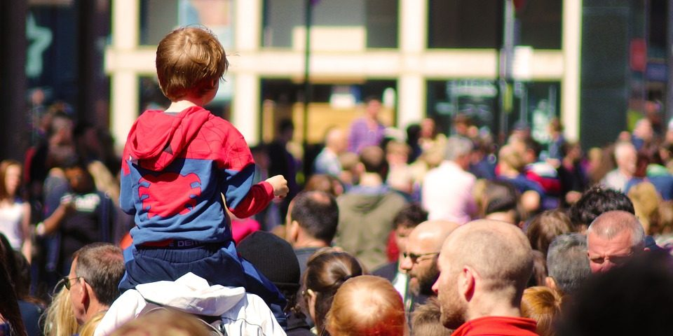

**НАТОВП** - це скупчення неорганізованих [людей,](https://uk.wikiquote.org/wiki/Людина) стурбованих фактором зовнішньої [провокації.](https://uk.wikiquote.org/w/index.php?title=Провокація&action=edit&redlink=1) Натовп можна охарактеризувати як тимчасове об´єднання великої кількості людей, що мають безпосередній контакт між собою та майже ідентично реагують на певні стимули.

Психологи вважають, що натовп – особливий біологічний організм. Він діє по своїм законам і не завжди враховує інтереси окремих осіб, в тому числі і їх життя. Досвід підтверджує, що досить часто натовп стає небезпечнішим, ніж події, які його створили. Найбільшою загрозою в натовпі є паніка. Почуття страху, що охоплює групу людей, миттєво передається іншим і переростає в некерований процес Людина, охоплена панікою, завжди погано мислить. У людей різко підвищується емоційність сприйняття того, що діється навкруги, знижується відповідальність за свої вчинки. Людина не може розумно оцінити свою поведінку і обставини, що склалися. За характером панічна втеча асоціальна: мати може залишити дитину, чоловік – жінку, люди стають несподіваним джерелом небезпеки один для одного. Людина, охоплена панікою, завжди вірить, що ситуація небезпечна.

Щоб не постраждати у натовпі, краще правило - не потрапляти в нього або оминути його. Якщо збираєтесь на масовий захід, не вдягайте речі, які можуть чіплятися: краватка, шарф, ланцюжок, сережки, мотузки, шнурки. Не вдягайте високі підбори. Одяг краще застібнути на блискавку. Не вдягайте одяг, який може обмежувати ваш рух. Слід пам’ятати, що в закритих приміщеннях під час панічної втечі люди завжди прориваються вперед, до виходу, тому, входячи в будь яке приміщення, треба звертати увагу на запасні, аварійні та альтернативні виходи, знати, як до них добратися. Завжди звертайте увагу на все, що відбувається навколо. Це життєво необхідно для того, щоб зорієнтуватись у випадку небезпеки. Якщо існує загроза потрапити у натовп, не наближайтеся до вітрин, стін, скляних дверей, до яких вас можуть притиснути. Тримайтеся подалі від п’яних, агресивних чи озброєних людей.

Найнебезпечніше – бути затиснутим і затоптаним у натовпі. Якщо натовп вас захопив – не чиніть йому опору, рухайтесь разом з ним, підтримуйте загальну швидкість, не штовхайтесь. Глибоко вдихніть та розведіть зігнуті в ліктях руки в сторони, щоб грудна клітина була захищена. Уникайте будь-яких місць звуження між будівлями, тупиків чи виступів. Тримайтеся подалі від високих та повних людей чи тих, хто має громіздкі предмети або великі сумки. Головне завдання в натовпі – не впасти, для цього піднімайте ноги вище, ставте на повну ступню, не робіть короткі кроки, не піднімайтеся навшпиньки, не тримайте руки в кишенях. Якщо ви рухаєтесь в натовпі і щось впало, ні в якому разі не опускайтесь, щоб підняти. Щоб уникнути цього - підготуйтесь заздалегідь: надійно заховайте важливі речі в кишені та переконайтесь, що добре зав‘язали шнурки. У разі падіння спробуйте якнайшвидше підвестися на ноги по ходу натовпу. Не опирайтеся на руки (їх віддавлять або зламають). Якщо встати не вдається, згорніться клубком, захистіть голову передпліччями, а долонями потилицю.

Щоб вийти з натовпу, рухайтеся разом з людьми, поступово зміщуючись по діагоналі до краю. Але тримайтеся подалі від стін, виступів та решіток. В агресивному натовпі доречно дивитися нижче від рівня очей людини, але не в підлогу.

**Криворізькі територіальні курси ЦЗ та БЖД (І категорії)**